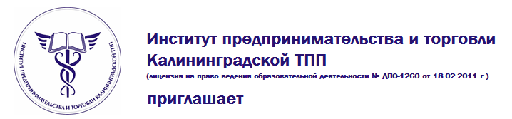

*руководителей, заместителей руководителей организаций, проект-менеджеров, менеджеров высшего звена*

принять участие в семинаре по теме:

«**СОВРЕМЕННЫЕ ТЕХНОЛОГИИ УПРАВЛЕНИЯ ПРОЕКТАМИ**»

Настоящее время характеризуется высокой динамикой процессов в экономике, как на макро, так и на микро уровне. Перед компаниями в различных отраслях появляются новые вызовы. Рынок требует новых продуктов и компаниям необходимо эффективно отвечать на появившиеся вызовы. Создание нового уникального продукта – это проект. Мы постоянно встречаемся с проектами, разными по масштабам. От организации корпоративных мероприятий и переезда в новый офис, до выполнения реконструкции производств, строительства заводов "с нуля", создания уникальных продуктов. Если проект корпоративного мероприятия в небольшой компании можно успешно выполнить, опираясь на традиционные управленческие навыки и используя обычные офисные инструменты (MS Excel и Outlook), то эффективно реализовать масштабные проекты, направленные на достижение стратегических/тактических целей компании, без применения знаний из области проектного управления и специальных инструментов практически невозможно.

**Программа семинара:**

1. Операционная и проектная деятельность организации.
2. Понятия проект, программа, портфель.
3. Критерии успешности проекта.
4. Стоимость и ценность профессионального управления проектами.
5. Стандарты управления проектами.
6. Роли в управлении проектами.
7. Содержание стандарта PMI PMBOK 5 (2012).
8. Современные принципы управления проектами.

**Ведущий семинара: Трушко Андрей Станиславович -** Руководитель проектов, PME

Компания PM Expert (Группа компаний "Армада") [www.pmexpert.ru](http://www.pmexpert.ru). Опыт управления проектами более 5 лет. Всего выполнено 8 проектов. Из них отдельно стоит отметить:

1. «Модернизация транзакционной системы обработки пригородных проездных

документов» - ОАО «Центральная ППК».

2. Программа проектов (13 подсистем) «Государственная автоматизированная система "Законотворчество" - Государственная Дума.

3. Проект "Реконструкция непрерывного 4-х клетьевого стана 1700" г.». - Череповец ОАО «СЕВЕРСТАЛЬ».

4. Оказание сервисно-инжиниринговых услуг в рамках стандарта PMI PMBOK «Управление проектами» - ОАО "ВымпелКом" Московский регион. Формирование портфеля проектов. Создание Проектного офиса.

**Формат обучения:** практический семинар

**Форма обучения:** очная

**Дата и время проведения семинара:** 16 декабря 2014 г. с 10-00 до 13-00 по клнг. времени.

**Форма участия:** В конференц-зале КТПП (г. Калининград, ул. Ватутина, 20 «а»);

Участие бесплатное.

Заявки на обучение принимаются до 6 декабря 2014 года.

Дополнительная информация по телефону Института: +7 (4012) 590-673 (Анкудинова Людмила Дмитриевна).

С уважением,

Анкудинова Людмила Дмитриевна

Ведущий специалист по УМР АНО «Институт предпринимательства и торговли Калининградской ТПП»

[ankudinova@kaliningrad-cci.ru](mailto:ankudinova@kaliningrad-cci.ru)  
i[pt@kaliningrad-cci.ru](mailto:pt@kaliningrad-cci.ru)

тел.: +7 (4012) 590-673

м.т.: +7 911 470 44 22

